**2.3 лабараторная работа по электомонтажу**

**Цель работы**

Ознакомиться с видами электропроводок и способами прокладки проводов, материалами, арматурой и инструментом.

Освоить элементы инженерной подготовки производства работ и технологию монтажа электропроводок.

Научиться на практике собирать узлы схем электропроводок.

**Задание к работе**

1. Изучить образцы проводов, установочной арматуры, инструмент.

2. Изучить технологию монтажа электропроводок в кабельных каналах и коробах.

3. Выполнить на модели электропроводки однокомнатной квартиры монтаж узлов электропроводки (соединить провода в коробках, подключить арматуру и светильники, подключить электропроводку к квартирному щитку).

4. Проверить сопротивление изоляции проводок.

5. Под руководством преподавателя подключить квартирный щиток к сети и осуществить включение электрооборудования квартиры.

**Общие сведения**

Электропроводкой называется совокупность проводов и кабелей с относящимися к ним креплениями, поддерживающими защитными конструкциями и деталями.

Электропроводки разделяют на виды [1]:

**открытая –** проложенная по поверхности стен, потолков, по фермам и т. п. При открытой электропроводке применяют различные способы прокладки проводов и кабелей: непосредственно по поверхности стен и потолков, на струнах, тросах, роликах, изоляторах, в трубах, коробах, на лотках, в электротехнических плинтусах и т. п.;

**скрытая –** проложенная внутри конструктивных элементов зданий (в стенах, полах, фундаментах, перекрытиях). При скрытой электропроводке провода и кабели прокладывают в замкнутых каналах и пустотах строительных конструкций, в заштукатуриваемых бороздах, под штукатуркой, замоноличиванием в строительных конструкциях, в трубах и т. п.

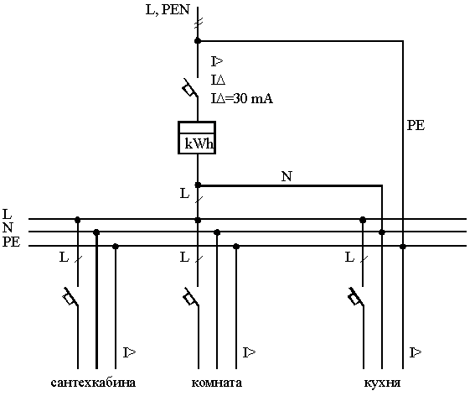

Питание электроприемников жилых зданий должно выполняться от сети 380/220 В с системой заземления TN-S или TN-C-S (рис. 8.1) [3].

Рис. 8.1. Пример схемы электроснабжения квартиры системой TN-C-S.

В соответствии с ПУЭ [2] в зданиях следует применять кабели и провода с медными жилами.

Питающие и распределительные сети, как правило, должны выполняться кабелями и проводами с алюминиевыми жилами, если их расчетное сечение равно 16 мм2 и более.

Во всех зданиях линии групповой сети, прокладываемые от групповых, этажных и квартирных щитков до светильников общего освещения, штепсельных розеток и стационарных электроприемников, должны выполняться трехпроводными (фазный – L, нулевой рабочий – N и нулевой защитный – РЕ проводники).

Нулевой рабочий и нулевой защитный проводники не допускается подключать на щитках под общий контактный зажим.

Сечения проводников (табл. 8.1) должны отвечать требованиям п. 7.1.45 ПУЭ [2].

Таблица 8.1

Наименьшие допустимые сечения кабелей и проводов  
 электрических сетей в жилых зданиях

|  |  |
| --- | --- |
| **Наименование линий** | **Наименьшее сечение кабелей и проводов с медными жилами, мм2** |
| Линии групповых сетей | 1,5 |
| Линии от этажных до квартирных щитков и к расчетному счетчику | 2,5 |
| Линии распределительной сети (стояки) для питания квартир | 4 |

Электропроводку в помещениях следует выполнять сменяемой: скрыто – в каналах строительных конструкций, замоноличенных трубах; открыто – в электротехнических плинтусах, коробах и т.п.

В технических этажах, подпольях, неотапливаемых подвалах, чердаках, вентиляционных камерах, сырых и особо сырых помещениях электропроводку рекомендуется выполнять открыто.

В зданиях со строительными конструкциями, выполненными из негорючих материалов, допускается несменяемая замоноличенная прокладка групповых сетей в бороздах стен, перегородок, перекрытий, под штукатуркой, в слое подготовки пола или в пустотах строительных конструкций, выполняемая кабелем или изолированными проводами в защитной оболочке.

Электрические сети, прокладываемые за непроходными подвесными потолками и в перегородках, рассматриваются как скрытые электропроводки и их следует выполнять: за потолками и в пустотах перегородок из горючих материалов – в металлических трубах, обладающих локализационной способностью, и в закрытых коробах; за потолками и в перегородках из негорючих материалов – в выполненных из негорючих материалов трубах и коробах, а также кабелями, не распространяющими горение. При этом должна быть обеспечена возможность замены проводов и кабелей.

Для обеспечения безопасности и выбора электрооборудования для ванных и душевых помещений основываются по ГОСТ Р 50571.12-96 [4] на следующих размерах зон.

Зона 0 представляет собой внутренний объем ванны или душевого поддона.

Зона 1 ограничивается:

– внешней вертикальной плоскостью ванны или душевого поддона или вертикальной плоскостью на расстоянии 0,60 м от душевого разбрызгивателя – для душа без поддона;

– полом и горизонтальной плоскостью на расстоянии 2,25 м над полом.

Зона 2 ограничивается:

– внешней вертикальной плоскостью зоны 1 и параллельной ей вертикальной плоскостью на расстоянии 0,60 м;

– полом и горизонтальной плоскостью на расстоянии 2,25 м над полом.

Зона 3 ограничивается:

– внешней вертикальной плоскостью зоны 2 и параллельной ей вертикальной плоскостью на расстоянии 2,40 м;

– полом и горизонтальной плоскостью над полом на расстоянии 2,25 м.

В саунах, ванных комнатах, санузлах, душевых, как правило, должна применяться скрытая электропроводка. Допускается открытая прокладка кабелей. В саунах, ванных комнатах, санузлах, душевых не допускается прокладка проводов с металлическими оболочками, в металлических трубах и металлических рукавах. В саунах для зон 3 и 4 должна использоваться электропроводка с допустимой температурой изоляции 170 0С.

В ванных комнатах, душевых и санузлах должно использоваться только то электрооборудование, которое специально предназначено для установки в соответствующих зонах указанных помещений по ГОСТ Р 50571.11-96 [4], при этом должны выполняться следующие требования:

электрооборудование должно иметь степень защиты по воде не ниже чем:

- в зоне 0 – IPX7;

- в зоне 1 – IPX5;

- в зоне 2 – IPX4 (IPX5 – в ваннах общего пользования);

- в зоне 3 – IPX1 (IPX5 – в ваннах общего пользования);

- в зоне 0 могут использоваться электроприборы напряжением до 12 В, предназначенные для применения в ванне, причем источник питания должен размещаться за пределами этой зоны;

- в зоне 1 могут устанавливаться только водонагреватели;

- в зоне 2 могут устанавливаться водонагреватели и светильники класса защиты 2,

- в зонах 0, 1 и 2 не допускается установка соединительных коробок, распредустройств и устройств управления.

Установка штепсельных розеток в ванных комнатах, мыльных помещениях бань, помещениях, содержащих нагреватели для саун, а также в стиральных помещениях прачечных не допускается, за исключением ванных комнат квартир и номеров гостиниц. В ванных комнатах квартир и номеров гостиниц допускается установка штепсельных розеток в зоне 3, присоединяемых к сети через разделительные трансформаторы или защищенных устройством защитного отключения, реагирующим на дифференциальный ток, не превышающий 30 мА. Любые выключатели и штепсельные розетки должны находиться на расстоянии не менее 0,6 м от дверного проема душевой кабины.

Рекомендуется применять УЗО для групповых линий штепсельных розеток с током срабатывания не более 30 мА, при этом должны выполняться требования селективности. Рекомендуется применять комбинированные аппараты: автоматический выключатель-УЗО. В некоторых случаях ПУЭ обязывает установку УЗО.

Если устройство защиты от сверхтока не обеспечивает время автоматического отключения 0,4 с при номинальном напряжении 220 В и установка (квартира) не охвачена системой уравнивания потенциалов, установка УЗО является обязательной.

Обязательной является установка УЗО с номинальным током срабатывания не более 30 мА для групповых линий, питающих розеточные сети, находящиеся вне помещений и в помещениях особо опасных и с повышенной опасностью.

На вводе в здание должна быть выполнена система уравнивания потенциалов путем объединения следующих проводящих частей [2, 4, 5 ]:

– основной (магистральный) защитный проводник;

– основной (магистральный) заземляющий проводник или основной заземляющий зажим;

– стальные трубы коммуникаций зданий и между зданиями;

– металлические части строительных конструкций, молниезащиты, системы центрального отопления, вентиляции и кондиционирования (рис. 8.2).

Рекомендуется по ходу передачи электроэнергии повторно выполнять дополнительные системы уравнивания потенциалов.

Для ванных и душевых помещений дополнительная система уравнивания потенциалов является обязательной и должна предусматривать, в том числе, подключение сторонних проводящих частей, выходящих за пределы помещений. Если отсутствует электрооборудование с подключенными к системе уравнивания потенциалов нулевыми защитными проводниками, то систему уравнивания потенциалов следует подключить к РЕ шине на вводе. Нагревательные элементы, замоноличенные в пол, должны быть покрыты заземленной сеткой или заземленной металлической оболочкой, подсоединенными к системе уравнивания потенциалов. В качестве дополнительной защиты для нагревательных элементов рекомендуется использовать УЗО на ток до 30 мА. Не допускается использовать для саун, ванных и душевых помещений системы местного уравнивания потенциалов.

Однофазные двух- и трехпроводные линии, а также трехфазные четырех- и пятипроводные линии при питании однофазных нагрузок, должны иметь сечение нулевых рабочих (N) проводников, равное сечению фазных проводников.

Трехфазные четырех- и пятипроводные линии при питании трехфазных симметричных нагрузок должны иметь сечение нулевых рабочих (N) проводников, равное сечению фазных проводников, если фазные проводники имеют сечение до 16 мм2 по меди и 25 мм2 по алюминию, а при больших сечениях – не менее 50 % сечения фазных проводников.

Сечение РЕN проводников должно быть не менее сечения N проводников и не менее 10 мм2 по меди и 16 мм2 по алюминию независимо от сечения фазных проводников.

Сечение РЕ проводников должно равняться сечению фазных при сечении последних до 16 мм2, 16 мм2 при сечении фазных проводников от 16 до 35 мм2 и 50 % сечения фазных проводников при больших сечениях.

Рис. 8.2. Пример выполнения системы уравнивания потенциалов электроустановки здания:   
1 – водонагреватель; 2 – заземлитель молниезащиты;   
3 – главная заземляющая шина; 4 – естественный заземлитель (арматура фундамента здания); 5 – металлические трубы водопровода, канализации

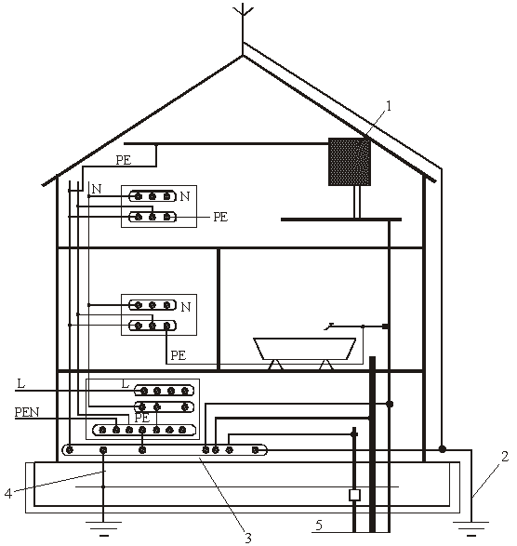

Сечение РЕ проводников, не входящих в состав кабеля, должно быть не менее 2,5 мм2 – при наличии механической защиты и 4 мм2 – при ее отсутствии.

Любые выключатели и штепсельные розетки должны находиться на расстоянии не менее 0,6 м от дверного проема душевой кабины.

В зданиях при трехпроводной сети должны устанавливаться штепсельные розетки на ток не менее 10 А с защитным контактом.

Штепсельные розетки, устанавливаемые в квартирах, жилых комнатах общежитий, а также в помещениях для пребывания детей в детских учреждениях (садах, яслях, школах и т.п.), должны иметь защитное устройство, автоматически закрывающее гнезда штепсельной розетки при вынутой вилке.

Минимальное расстояние от выключателей, штепсельных розеток и элементов электроустановок до газопроводов должно быть не менее 0,5 м.

Выключатели рекомендуется устанавливать на стене со стороны дверной ручки на высоте до 1 м, допускается устанавливать их под потолком с управлением при помощи шнура.

В помещениях для пребывания детей в детских учреждениях (садах, яслях, школах и т.п.) выключатели следует устанавливать на высоте 1,8 м от пола.

В саунах, ванных комнатах, санузлах, мыльных помещениях бань, парилках, стиральных помещениях прачечных и т.п. установка распределительных устройств и устройств управления не допускается.

В помещениях умывальников и зонах 1 и 2 (ГОСТ Р 50571.11-96 [6]) ванных и душевых помещений допускается установка выключателей, приводимых в действие шнуром.

Отключающие аппараты сети освещения чердаков, имеющих элементы строительных конструкций (кровлю, фермы, стропила, балки и т.п.) из горючих материалов, должны быть установлены вне чердака.

Над каждым входом в здание должен быть установлен светильник.

Домовые номерные знаки и указатели пожарных гидрантов, установленные на наружных стенах зданий, должны быть освещены. Питание электрических источников света номерных знаков и указателей гидрантов должно осуществляться от сети внутреннего освещения здания, а указателей пожарных гидрантов, установленных на опорах наружного освещения, – от сети наружного освещения.

Противопожарные устройства и охранная сигнализация, независимо от категории по надежности электроснабжения здания, должны питаться от двух вводов, а при их отсутствии – двумя линиями от одного ввода. Переключение с одной линии на другую должно осуществляться автоматически.

Устанавливаемые на чердаке электродвигатели, распределительные пункты, отдельно устанавливаемые коммутационные аппараты и аппараты защиты должны иметь степень защиты не ниже IР44.

**Установочные провода.**Провода, предназначенные для электропроводок, называют установочными. По конструкции установочные провода делят на: защищенные, имеющие поверх электрической изоляции металлическую оболочку для защиты от механических повреждений, и незащищенные – изоляция не защищена от повреждений.

Наиболее часто для проводок применяют одножильные провода марок ПВ, плоские провода марок ППВ, ППВС, кабели ВВГ и др.

Для электропроводок применяют электроустановочные изделия: выключатели, штепсельные розетки, патроны и коробки.

Аппаратуру управления и защиты сетей, учета электроэнергии устанавливают в щитках и шкафах различного назначения.

Основной документ на выполнение монтажа электропроводок – утвержденная проектно-сметная документация.

**Технические условия на монтаж электропроводок.** Скрытая и открытая прокладка электропроводок по нагреваемым поверхностям не допускается. Расстояние от открыто проложенных внутри зданий проводов и кабелей, а также от распаечных коробок скрытых проводок до стальных трубопроводов при параллельной прокладке должно быть не менее 100 мм, а при пересечении не менее 50 мм. Расстояние до трубопроводов с горючими жидкостями и газами соответственно не менее 400 мм и 100 мм.

Открытые электропроводки должны прокладываться с учетом архитектурных линий помещений (карнизов, плинтусов и т. п.). Опорные конструкции (кронштейны, скобы) электропроводок должны закрепляться на строительных конструкциях зданий без ослабления их прочности, а незащищенные провода должны крепиться к конструкциям с применением изоляционных прокладок.

Проходы проводов и кабелей через несгораемые стены и перекрытия должны выполняться в отрезках пластмассовых труб, а через сгораемые – в отрезках стальных труб, которые после прокладки проводок уплотняют легкосъемными материалами (шлаковатой и т. п.). Заготовку элементов электропроводок из проводов, кабелей, труб следует выполнять в мастерских электромонтажных участков.

Установка выключателей, предохранителей, автоматических выключателей в нулевых рабочих проводниках запрещена.

Патроны и пробочные аппараты должны подключаться так, чтобы винтовая гильза оставалась без напряжения. Все остальные аппараты, в том числе и установленные в щитках, подключают в сеть на неподвижные контакты. Штепсельные розетки подключают так, чтобы фазный провод присоединялся к контакту левого гнезда, а нулевой провод к правому. Соединения и ответвления проводов монтируют только в ответвительных коробках сваркой или болтовыми зажимами.

До подачи напряжения в электропроводках проверяют сопротивление изоляции, которое должно быть не менее 0,5 МОм между каждым проводом и землей и между двумя любыми проводами.

**Подготовка электромонтажных работ.** Такие работы должны выполняться индустриальными методами с максимальным использованием механизации.

Для этого составляют проект производства работ (ППР), где предусматривают монтаж электропроводок в две стадии.

**На первой стадии** выполняют работы по комплектованию материалов и изготовлению отдельных узлов электросети – магистрали, стояки, элементы групповых проводок, а также проверяют в ходе строительства выполнение строительной организацией борозд и отверстий для электропроводок, ниш и проемов для щитов, закладных деталей для крепления оборудования и проводок.

**На второй стадии** выполняют работы непосредственно на объекте в монтажной зоне: прокладывают узлы электропроводок, устанавливают и подключают выключатели, щитки, светильники, испытывают проводники под напряжением.

ППР должен содержать план размещения электропроводок в помещениях, принципиальные схемы, схемы электрических соединений (монтажные схемы), рабочие чертежи и эскизы узлов электропроводок, подлежащих изготовлению в монтажно-заготовительной мастерской, спецификации на оборудование, материалы и инструмент, сметы.

Схемой электрических проводок на плане называется чертеж, на котором представлено расположение элементов электроустановки относительно строительных конструкций здания или сооружения. Размеры щитков, линий электропроводки, электроустановочных изделий, как правило, не соизмеримы с размерами помещений, поэтому их на планах изображают не в масштабе, а при помощи условных графических изображений [7, 8].

Чтение электрической схемы установки на плане заключается в том, что по условным графическим изображениям на плане определяют тип и конструктивные особенности токоприемников, осветительных приборов и ламп, линий рабочего и аварийного освещения, число проводов в линии, наличие штепсельных соединений, выключателей и щитов, а по проставленным размерам определяют место их расположения в здании или сооружении. Условные графические изображения электрооборудования и проводки на плане приведены в приложении 1.

Электрическая схема проводок на плане (рис. 8.1) обязательно сопровождается расчетно-монтажной схемой, где дано обозначение и тип устанавливаемого оборудования и пускозащитной аппаратуры, марки и способы прокладки проводов, другие расчетные данные, необходимые для монтажа и наладки электроустановки. Схему электропроводок на плане (см. рис. 9.3) и монтажную схему для расчета освещения (рис. 8.4) всегда читают совместно.

Рис. 8.3. Электрическая схема осветительной электропроводки на плане санитарного пропускника

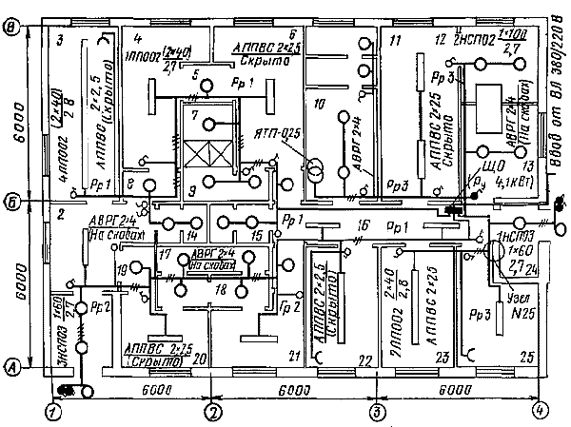

Рис. 8.4. Принципиальная монтажная схема для расчета осветительной электропроводки санитарного пропускника

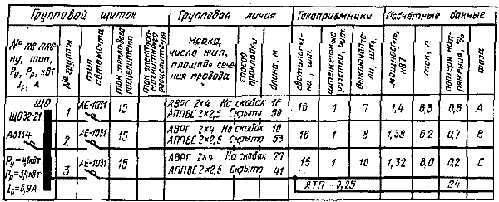

**Технология монтажа плоских проводов скрыто под штукатуркой.**Технология определяет последовательность и содержание монтажных операций. При скрытой прокладке проводов под штукатуркой выполняют следующие технологические операции.

**Разметка** – включает разметку мест ввода, установки группового и квартирного щитка, линий прокладки проводов, а также мест установки светильников, ответвительных коробок, штепсельных розеток, выключателей.

**Заготовка трасс проводок** – включает заготовку отверстий для прохода проводов через стены; сверление или пробивание вручную гнезд под коробки для ответвления проводов, установку выключателей и розеток; пробивку борозд при помощи электромолотка или электрофрезы; установку конструкций: крюков для светильников, коробок под выключатели и для ответвления проводов и других крепежных элементов.

**Прокладка проводов** предусматривает: правку проводов путем протягивания провода через сухую тряпку, зажатую в руке электромонтажника (рис. 8.5, а); заготовку концов проводов и протягивание их в коробки (рис. 8.5, б); изгибание проводов на поворотах (рис. 8.5, в); прокладку проводов в готовых бороздах (рис. 8.5, г); прокладку проводов по стенам с "примораживанием" их алебастровым раствором (рис. 8.5, д).

Рис. 8.5. Прокладка проводов скрытых электропроводок:

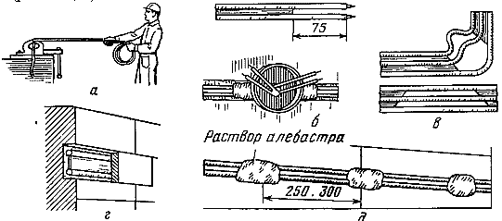

а - правка провода; б - протягивание проводов в коробку; в - изгибание проводов; г - прокладка в борозде; д - "примораживание" провода алебастровым раствором

Запрещается крепить провода скрытых электропроводок гвоздями. Прозвонку и подключение проводов выполняют после затвердевания алебастрового раствора в местах крепления проводов и коробок. Работы выполняют в следующей последовательности: заготавливают кольца на концах жил проводов в ответвительных коробках; проверяют схему проводки путем прозвонки; присоединяют жилы к винтовым зажимам коробки; закрывают коробку.

Мастер (бригадир) обязан до оштукатуривания стен и заделки борозд составить исполнительную схему проводок и акт на скрытые работы по монтажу электропроводок. По окончании штукатурных работ необходимо проверить жилы электропроводок на обрыв, присоединить и установить выключатели, штепсельные розетки, светильники.

**Монтаж скрытых электропроводок узловым методом.** Монтаж электропроводок в жилых типовых зданиях рекомендуют вести узловым методом с изготовлением узлов на стендах в мастерских.

При подготовке заказа на стендовую заготовку необходимо проверить соответствие проекту фактических размеров помещений и их расположение.

На схеме электропроводок на плане выделяют узлы для размещения ответвительных коробок так, чтобы отходящие проводники протягивались не более чем через одно отверстие в стене. Затем вычерчивают эскизы всех узлов с указанием числа и длины проводов, отходящих от узловой коробки до установочной арматуры.

Например, для помещения № 25 (см. рис. 9.3 в осях А–Б и 3–4) последовательность составления схемы соединений узла № 25 показана на рисунке 9.6, а, б, в. По схеме составляют спецификацию материалов.

**Монтаж электропроводки** в жилых, общественных, административных и бытовых зданиях может производиться **с использованием кабельных каналах и коробов** [9, 10].

Электропроводка, монтируемая в коробе, может выполняться по стенам, плинтусам и полу помещения (рис. 9.7), не нарушая его эстетичного вида, даже после проведения ремонта помещения. Проводка может быть также смонтирована в коробах для бетонных полов или в коробах под фальшполом.

Рис. 8.6. Схемы соединения осветительной электропроводки в узле № 25:  
а - однолинейная; б - многолинейная; в - соединение проводов в узловой коробке.

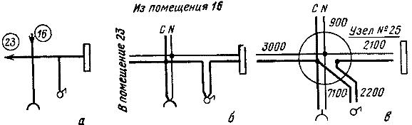

Рис. 8.7. Организация рабочего места в административном помещении на основе коробов:  
1 – короб TA-GN с направляющими; 2 – рамка-суппорт PDA-DN под электроустановочные изделия DKC, серия «VIVA»; 3, 4 – розетка силовая; 5 – телефонная розетка RJ-11; 6 – компьютерная розетка RJ-45; 7 – внутренний изменяемый угол NIAV; 8 – соединение GAN на стык; 9 – внешний изменяемый угол NEAV; 10 – тройник/отвод NTAN; 11 – плоский угол NPAN

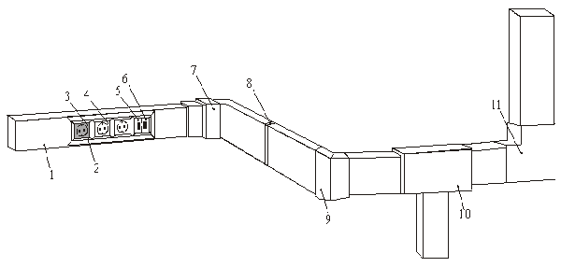

Преимущества этого вида электропроводки [9]:

- предельная быстрота установки «рабочего места»: рамки - суппорты монтируются простым защелкиванием. Без дополнительного крепежа в них защелкиваются электроустановочные изделия;

- нет необходимости использовать в коробе дополнительные установочные коробки, т.к. рамки - суппорты являются единственными компонентами, необходимыми для установки силовых, телефонных и компьютерных розеток в короб;

- экономичность системы при использовании розеток серии «VIVA» за счет присоединения кабеля к боковой, а не задней, части розеток. Таким образом, в коробе остается больше свободного места и появляется возможность использовать короб меньшего размера;

- специальные элементы на углах рамки - суппорта вырезаются для более надежного и эстетичного крепления крышки короба и рамки;

- наличие разделителей и крышек для них позволяет создавать обособленные отделения внутри короба и разделять различные сети. Крышка короба покрыта специальной пленкой для защиты от грязи и пыли при монтаже. Кроме того, на пленке показаны основные аксессуары и инструкции по монтажу. Система крепления крышки на канале исключает возможность самопроизвольного отсоединения крышки, а также снятия крышки руками без специального инструмента или отвертки. Внутренние и внешние изменяемые углы (70-1200) для качественного монтажа при неровных стенах. Короба и аксессуары выдерживают удары, равные 6 Дж. Широкий ассортимент коробов (16 типоразмеров) и миниканалов (9 типоразмеров). Возможность монтажа электроустановочных изделий «DKC» серии «VIVA» (45х50 мм), «Mosaic 45» (45х45 мм) и «Gewiss 20 System» (45х46,5 мм).

- Возможность соединения со всеми линиями коробов из гаммы серии «ИНЛАЙНЕР».

**Монтаж электропроводки открытым способом в цветных плинтус-кабель-каналах Rehau.**Известный производитель ПВХ-изделий – компания Rehau разработала систему специальных герметичных двухкамерных коробов, позволяющих совместно развести по дому и электросети и трубопроводы, а также модификации только для электропроводки [10].

Фирма выпускает и поставляет в Россию стилизованные под плинтусы кабель-каналы трех типоразмеров серии SL – 20х50, 20х70 и 20х110 мм. Цвета белый (RAL 9010) под окраску и «светлый дуб» (рис. 9.8).

Рис. 8.8. Технология монтажа плинтус-кабель-канала Rehau:  
а) монтаж плинтус-кабель-канала и подрозетника к стене;  
б) подключение розетки;  
в) смонтированная и подключенная розетка

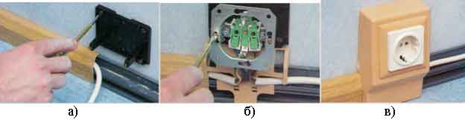

**Порядок выполнения работы**

1. Составьте однолинейную схему соединения электропроводки однокомнатной квартиры с системой заземления TN-C-S (модель квартиры – лабораторный стенд) с учетом размещения установочной арматуры по помещениям. Предусмотрите питание отдельных помещений квартиры от каждого из трех автоматических выключателей квартирного щитка.

2. Составьте схему соединений проводов в коробках.

3. Составьте схему электропроводок на плане квартиры и монтажную расчетную схему.

4. После согласования схем с преподавателем – прозвоните и соедините провода в ответвительных коробках.**Прежде чем собирать схему, убедитесь в том, что отключен автоматический выключатель, питающий стенд. Убедитесь в целостности лабораторного оборудования и соединительных проводов.**

5. Измерьте сопротивления изоляции электропроводок и заполните протокол.

6. **После проверки преподавателем правильности проведенных коммутаций проводов в распределительных коробках,** осуществите подачу напряжения на стенд.

**Во избежание поражения электрическим током касаться руками клемм, других токоведущих деталей категорически запрещается.**

**При возникновении аварийных ситуаций, появлении запаха дыма и возникновении прочих аварийных режимов – немедленно отключите автоматический выключатель и сообщите о неисправности лаборанту или преподавателю.**

7. Продемонстрируйте работу схемы преподавателю.

**Содержание отчета**

1. Название и цель работы.

2. Однолинейная схема соединения электропроводки однокомнатной квартиры.

3. Схема соединений проводов в коробках.

4. Схема электропроводок на плане квартиры.

5. Монтажная расчетная схема.

**Контрольные вопросы**

1. Перечислите технические условия на монтаж электропроводок.

2. Перечислите требования к монтажу выключателей, патронов, розеток.

3. Назначение и содержание проекта производства работ.

4. В чем заключается монтаж электропроводок индустриальными методами?

5. Как составить схему соединений узла электропроводок?

6. Расскажите об особенностях системы TN-C-S.

7. Расскажите, как на вводе в здание выполняется система уравнивания потенциалов.

8. Укажите основные преимущества монтажа электропроводки в каналах и коробах ДКС.

9. Расскажите технологию монтажа электропроводки в коробах в бетонном полу.

10. Расскажите технологию монтажа электропроводки в коробах под фальшполами.

**Библиографический список**

1. Практикум по технологии монтажа и ремонта электрооборудования: Учеб. пособие для вузов/ П.Д. Ирха, В.А. Буторин, В.В. Девятков и др. Под ред. А.А. Пястолова. – М.: Агропромиздат, 1990. - 160 с.
2. Правила устройства электроустановок. Раздел 6. Электрическое освещение. Раздел 7. Электрооборудование специальных установок. Глава 7.1. Электроустановки жилых, общественных, административных и бытовых зданий. Глава 7.2. Электроустановки зрелищных предприятий, клубных учреждений и спортивных сооружений. - 7-е изд. - М.: Изд-во НЦ ЭНАС, 1999.
3. Защитное отключение в электроустановках зданий. – Нормы с комментариями/ О.К. Никольский, А.А. Сошников, Н.В. Цугленок. - Барнаул: Изд-во АлтГТУ, 2001. – 71 с.
4. Душкин Н.Д., Монаков В.К., Старшинов В.А. Рекомендации по проектированию, монтажу и эксплуатации зданий при применении устройств защитного отключения. – М.: Изд-во МЭИ, 2001. – 120 с.
5. [**www.uzo.ru/**](http://www.kgau.ru/distance/etf_02/montag/www.uzo.ru/)
6. [**www.radiokron.ru/**](http://www.kgau.ru/distance/etf_02/montag/www.radiokron.ru/)
7. ГОСТ 21.613-88 Силовое электрооборудование. Рабочие чертежи.
8. ГОСТ 21.614-88 Изображения условные графические электрооборудования и проводок на планах.
9. [**www.dkc.ru/**](http://www.kgau.ru/distance/etf_02/montag/www.dkc.ru/)
10. [**www.lek.ru/**](http://www.lek.ru/)
11. [http://www.kgau.ru/distance/etf_02/montag/lab8.htm - lr81](http://www.kgau.ru/distance/etf_02/montag/lab8.htm%20-%20lr81)

**1.25лабараторная работа по проверке правильности соединений и испрвности обмоток двигателя**

**Цель работы:** приобретение навыков по ревизии и наладки электрических двигателей. Получить практически опыт установки щеток и траверсы у коллекторных электрических машин постоянного тока, изучение основных правил ухо­да за коллекторами, контактными кольцами и щетками. Ознакомится с методикой определения  «начал» и «концов» фазных обмоток  асинхронных электродвигателей. Научиться соединять обмотки асинхронных электродвигателей в "звезду" и "треугольник". Получить представление об эксплуатации  и основных неисправностях электродвигателей постоянного и переменного тока и способах их устранения.

**4.1 Общие сведения**

**4.1.1 Определение начал и  концов фазных обмоток статора асинхронного электродвигателя**

Асинхронные двигатели единой се­рии 4А (2АО, АИР) изготовляются на напряжения 220, 380 и 660 В. На выводном щитке этих машин выводы обмоток располагают таким образом, что бы их можно было соединить в "звезду" или в "треугольник"  (пример соединения  выводов фазных обмоток электродвигателя см. рисунок 7).

Таблица 4.1 - Маркировка  обмоток асинхронных двигателей с короткозамкнутым ротором

|  |  |
| --- | --- |
| Начало фазной обмотки | Конец фазной обмотки |
| C1 | C4 |
| C2 | C5 |
| C3 | C6 |

**4.1.2 Методика определения начал и концов фазных обмоток**

В том случае, когда выводы обмоток не имеют маркировок или есть сомнения в ее правильности. Появляется необходимость определить начало и конец каждой фазной обмотки. Существует несколько способов определения начал и концов обмоток двигателей. На­ибольшее применение имеет способ установления начал и концов фазных обмоток приведённый  на рисунок 8.

Для проведения работы используется источник питания учебного стенда  и цифровой мультиметр М832 или контрольная лампа накаливания, приготовленные бумажные ярлычки  с надписями С1…С6 для обозначения выводов фазных обмоток. Сначала при помощи мультиметра М832 (работает в режиме омметра) или контрольной лампы определяют оба вывода первой, второй и третьей фазной обмотки электродвигателя. Необходимо определить два вывода фазной обмотки статора асинхронного двигателя, для каждой фазы. Один из выводов первой фазы (1Ф) произвольно принимают за начало и маркируют символами C1, а второй - за конец и маркируют С4. На выводы второй и тре­тьей фаз вывешивают бирки, указывающие, к какой фазе принадлежат вывода (2Ф, ЗФ). Затем конец первой фазы C4 соединяют с одним из выводов второй фазы, а к началу первой фазы и оставшемуся свобод­ному выводу второй фазы подключают вольтметр (принципиальная схема рисунок 8). На выводы третьей фазы подключают пониженное напряжение  до 20 В от источника питания расположенного на стенде. Величина подаваемого напряжения не должна превышать 10…15% Uном(для исключения перегрева обмоток). Если  мультиметр (работает в режиме вольтметра) покажет  наличие напряжение значит соединение обмоток выполнено «согласно», тогда с концом первой фазы соединено начало второй фазы (маркируется С2). Если же измеряемое напряжение будет равно нулю, значит соединение обмоток выполнено «встречно», тогда с концом С4 первой фазы соединен конец второй фазы. Установленный конец второй фазы маркируется С5. Затем таким же образом устанавливаются начало (СЗ) и конец (С6) обмотки третьей фазы.

Второй способ  приведён на рисунке 9, для проведения понадобится источник постоянного тока расположенный на стенде, его напряжение не должно превышать 5 В. Сначала при помощи мультиметра М832 (работает в режиме омметра) или контрольной лампы определяют оба вывода первой, второй и третьей фазной обмотки электродвигателя. Необходимо определить два вывода фазной обмотки статора асинхронного двигателя, для каждой фазы. Затем к обмотке одной из фаз, принятой за 1Ф приключают через выключатель источник постоянного тока, который выбирают таким, чтобы по обмотке проходил небольшой ток (например, аккумулятор на напряжение 2В). В момент включения или отклю­чения выключателя в обмотках двух других фаз будет индуктирова­ться электродвижущая сила. Причем направление этой электродвижущей силы будет зависеть от полярности   концов обмоток фазы, в  цепи которой включен аккумулятор. Если к условному "началу" (CI) присо­единен плюс батареи, а к условному "концу" (С4) - минус, то при отключении выключателя на других фазах будет плюс на "началах" (С2 и СЗ) и минус на "концах" (С5 и С6), что можно будет опреде­лить по направлению отклонения стрелки милливольтметра, подключа­емого поочередно к выводным концам двух других фазных обмоток (2Ф, ЗФ). При включении тока полярности на других фазах будут об­ратными указанному.

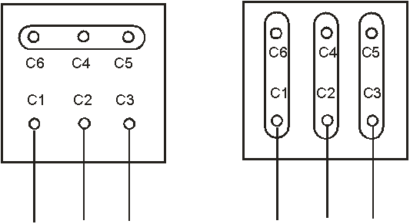http://lib.kstu.kz:8300/tb/books/Montazh_i_@ekspluatatciya_@elektroborudovaniya/Laboratorki/Lab4/Lab4.files/image006.gifhttp://lib.kstu.kz:8300/tb/books/Montazh_i_@ekspluatatciya_@elektroborudovaniya/Laboratorki/Lab4/Lab4.files/image034.gifhttp://lib.kstu.kz:8300/tb/books/Montazh_i_@ekspluatatciya_@elektroborudovaniya/Laboratorki/Lab4/Lab4.files/image007.gifhttp://lib.kstu.kz:8300/tb/books/Montazh_i_@ekspluatatciya_@elektroborudovaniya/Laboratorki/Lab4/Lab4.files/image034.gif

               а)                                                               б)

Рисунок 7 - Соединение обмоток в звезду (а) и в треугольник(б) на щитке выводов электродвигателя

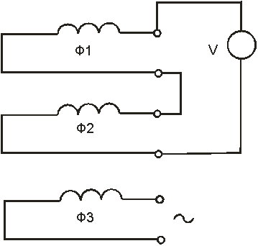

Рисунок 8 - Схема определения начал и концов фаз первый способ

(источник переменного тока)

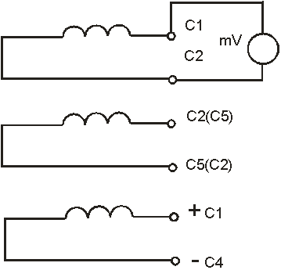

Рисунок 9 - Схема определения начал и концов фаз милливольтметром, второй способ (источник постоянного тока 2…4 В)

**4.2 Установка щеток коллектора электродвигателя постоянного тока в нейтральное положение**

При неправильном положении щеток электродвигателя постоянного тока появляется сильное искрение на поверхности коллектора. Для устранения такого явления щетки выставляются  в нейтральное положение. Э.Д.С. между обмотками главных полюсов и неподвижного якоря должна быть ровна нулю. Поэтому если к клеммам присоединить чувствительный магнито­электрический прибор - милливольтметр, a в обмотку главных полюсов подавать импу­льсами питание от постороннего источника постоянного тока, при нейтральном положении щеток прибор не должен давать откло­нений  стрелки прибора от нуля в положительную или отрицательную сторону. Всякое смещение щеток с нейтрального положения будет вызывать отклонение стрелки  прибора от нуля, при отключении источника питания. Направление откло­нения  стрелки прибора от нуля в положительную или отрицательную сторону на его шкале зависит от того, в какую сторону смещены щетки с нейтрально­го положения.

Установку правильного положения траверсы производят после предварительной пришлифовки щеток к коллектору. Траверсу устанав­ливают предварительно в таком положении, чтобы линия щеток прихо­дилась примерно против середины главных полюсов (обычные обмотки, с симметричными лобовыми частями). Обмотку воз­буждения  отключают, к ней от постороннего источника питания подводят постоянный ток (величина тока не должна превышать 5…10 % номинального). К зажимам якоря присоединяют милливольтметр mV (рисунок 10) затем производят измерение Э.Д.С. трансформации, так как это описано выше. После окончательного закрепления травер­сы необходимо несколько раз проверить показания милливольтметра, ставя коллектор в разные положения.

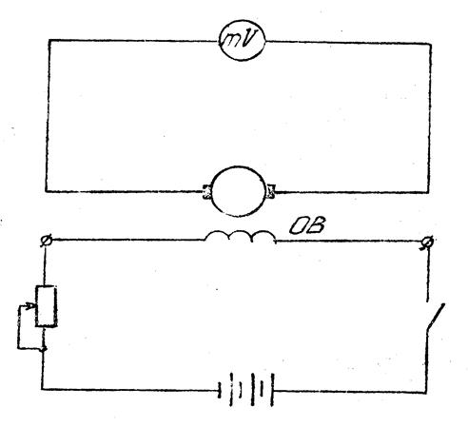

Рисунок 10 - Схема для установки щёток в нейтральном положении

Очень важно при этом вращать якорь всегда в одну и ту же сторону, чтобы избежать опрокидывания щеток вокруг их точек касания с поверхностью коллектора. Найденное положение щеток нельзя считать окончательным; после хорошей приработки их контактной поверхности оно должно быть еще раз проверено таким же способом, и только после этого нейт­ральное положение может быть с уверенностью отмечено посредством зарубки на краю траверсы или нанесением тонкой полоски масляной краски заметного цвета.

**4.3 Ревизия  коллектора и щеток электродвигателей**

Коллектор, контактные кольца и щетки требуют тщательного ухода. Они должны быть всегда чистыми. Особенно вредна металлическая и угольная проводящая пыль. Смешиваясь с попавшим на контактные поверхности маслом, она образует грязь и вызывает искрение. Коллектор и контактные кольца можно чистить на ходу машины при помощи дощечки, обернутой сухой тряпкой. При этом следует соблюдать правила безопасности, заключающиеся в том, чтобы изолировать себя от соприкосновения с токопроводящими частями и не задевать руками и одеждой вращающиеся части электродвигателя.

Угольные щетки должны иметь зеркально блестящую поверхность на всей площади соприкосновения с коллектором или контактными кольцами. Сработавшиеся щетки надо заменять щетками той же марки.

Шлифовка коллектора выполняется при помощи специальных приспособлений и показана на рисунке 11. Колодки для шлифовки коллектора изготовляются из дерева. Шлифовку коллектора производят при его вращение.

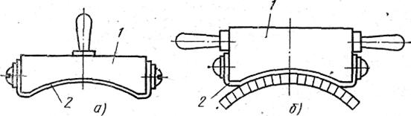Рисунок 11 -  Колодки для шлифовки коллектора:

а – с одной ручкой; б – с двумя ручками; 1 – деревянная колодка, 2 – стеклянная бумага

**4.4 Регулировка щеточного механизма**

Щеточный механизм должен свободно перемещаться при освобож­дении стопорного устройства. Траверсы щеточного механизма уста­навливаются по заводским меткам (или так, как описано выше) на нейтраль. Радиальный зазор между контактными кольцами или коллек­тором и щеткодержателями должен быть равномерным по окружности и составлять 2…4 мм. Щеткодержатели устанавливают так, чтобы края щеток были параллельны коллекторным пластинам. Расположение щеток по окружности коллектора должно быть равномерным (рисунок 12…13).

Удельное нажатие на щетку колеблется в пределах от 20 до 40 кПа и зависит от типа и материала щетки и частоты вращения машины. При частоте вращения более 1500 об./мин. удельное нажатие на щетку может быть повышено до 50 кПа. Щетки выбирают по плотности тока, частоте вращения коллектора и условиям коммутации каждого вида машины. Поверхность соприкосновения щетки с контактными кольцами и коллектором должно составлять не менее 80% рабочей поверхности щетки. Проверку производят с помощью динамометра (рисунок 14) усилие нажатия щеток определяется по  их техническим характеристикам.

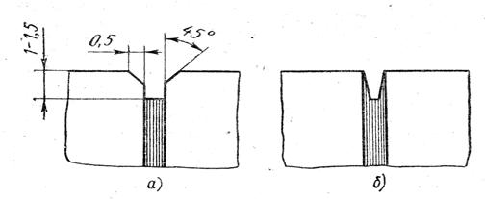

Рисунок 12 - Продороживание изоляции между пластинами коллектора: а–    правильно, б - неправильно

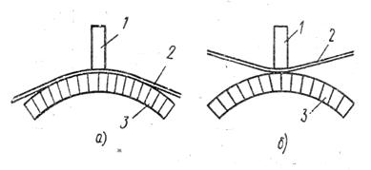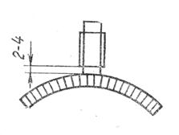

Рисунок 13 -  Пришлифовка щеток к коллектору: *а*- правильно, б – неправильно, 1 – щётка, 2- стеклянная бумага,

3 – коллектор. Установка обоймы щёткодержателя

|  |  |
| --- | --- |
| |  | | --- | | Рисунок 14 - Измерение усилия нажатия  щёток на коллектор электро-  двигателя при помощи  динамометра | |

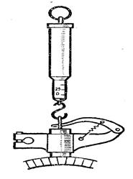

Указания по проведению ревизии электрических двигателей постоянного и переменного тока приведены в

таблице 7.

Таблица 7 - Указания  по проведению ревизии электродвигателей

|  |  |  |
| --- | --- | --- |
| Объект или операция | Требование | Дополнение и объяснение по проведению ревизии |
| Осмотры | Периодичность осмот­ров устанавливают в за­висимости от производ­ственных условий, но не реже 1 раза в 2 месяца. | При осмотрах следует очищать двигатель от загрязнений, проверять состояние контактных колец и щеток (у электродвига­телей с фазным рото­ром), надежность за­земления и соединений двигателя с механизмом. Кроме того, надо убе­диться в отсутствии тре­щин и сколов в стани­не, подшипниковых щи­тах и крышках подшип­ников, вмятин в кожухе вентилятора; проверить целость крыльчатки вентилятора и изоляции выводов обмоток и пи­тающих проводов. |
| Контроль напряжения | Для нормальной рабо­ты электродвигателя на­пряжение на питающих шинах должно быть 100…105 % от Uном. | Допускается работа электродвигателя при отклонении напряжения от -5 до +10 % Uном. |
| Подшипники | Температура подшипников должна быть не выше допустимой.  Уровень масла в подшипниках должен быть нормальным.  Зазоры в подшипни­ках качения должны со­ответствовать нормати­вам. | Предельно допусти­мая температура для подшипников скольже­ния 80 °С, для подшипни­ков качения 100°С.  Нормальный уровень масла отмечен чертой на маслоуказателе  Допустимый радиаль­ный зазор при диаметре вала: 20…30 мм - не более 0,1 мм; 35…50 - не более 0,15 мм; 55…80 - не более  0,2 мм; 85… 120 - не более  0,3 мм. |
| Контактные кольца | Износ колец не дол­жен быть выше допусти­мого. | Допустимый износ  роторного кольца  при его диамет­ре, мм: 72,5—3 мм; 80 и 120 —3 и 4 мм. |
| Чистка коллектора и кон­тактных колец | Коллектор и контакт­ные кольца должны содержаться в чистоте. Наличие металлической и угольной пыли недо­пустимо. Чистку произ­водят сухой тряпкой. Царапины и почерне­ния необходимо во из­бежание усиленного ис­крения устранять по ме­ре их возникновения. | Допустимо чистить коллектор и контакт­ные кольца на ходу дощечкой, оберну­той сухой тряпкой, с со­блюдением мер безопас­ности (изолировать се­бя от прикосновения к токоведущим частям и не задевать руками и одеждой вращающейся части).  Царапины и почерне­ния устраняют полиров­кой коллектора при его номинальной частоте вращения мелкой стек­лянной бумагой, закреп­ляемой на деревянной колодке (рисунок 11). Приме­нять наждачное полотно запрещено. |
| Продороживаниеколлектора | При появлении над по­верхностью коллектора выступающей слюды ее надо снять продороживанием с помощью пил­ки-скребка. | Выступающую слюду снимают на 1…1,5 мм. Края пластин коллекто­ра скашивают под углом 45° на ширину не более 0,5 мм. |
| Щётки | Подбор щеток произ­водится согласно указанийза­вода-изготовителя, данных в техническом паспорте электродвигателя.  Щетки необходимо пришлифовать к коллек­тору. По окончании шли­фовки коллектор следу­ет очистить от осевшей на него пыли.  Сила нажатия щеток должна быть отрегулиро­вана. Отклонение вели­чины нажатия отдель­ных щеток не должно превышать 10 % от рекомендованного усилия нажатия в техническом паспорте электродвигателя. | Размер щеток должен обеспечивать их свобод­ное передвижение в обойме. Расстояние от обоймы до поверхности коллектора должно быть 2…4 мм. Применение разных щеток недопустимо.    Пришлифовку щетокпроизводят так: под щетку подкладывают стеклянную бу­магу, которую передви­гают вправо и влево        Проверку нажатия вы­полняют динамометром или пружинными весами. |
| Резервные электродвигатели | Должны быть постоян­но готовы к немедленно­му пуску. | Осмотр и опробование этих электродвигателей производят по утверж­денному графику. |

Определить исправность электродвигателя можно путем  измерениям тока холостого хода, значения которого приведены в таблице 8.

Таблица  8 - Наибольшие допустимые значения тока холостого хода для асинхронных электродвигателей

|  |  |  |  |  |
| --- | --- | --- | --- | --- |
| Номинальная мощность, кВт | Значение тока холостого тока  электродвигателя в % от номинального тока, в зависимости от син­хронной частоты вращения, об./мин. | | | |
| 3000 | 1500 | 1000 | 750 |
| 0,1…0,5 | 55 | 70 | 80 | 90 |
| 0,51 … 1,0 | 40 | 55 | 60 | 65 |
| 1,1…5,0 | 35 | 50 | 55 | 60 |
| 5,1…10,0 | 25 | 45 | 50 | 55 |
| 10,1…25,0 | 20 | 40 | 45 | 40 |
| 25,1…50 | 18 | 35 | 40 | 45 |

**4.5 Основные неисправности** **асинхронных электродвигателей**

1)    После включения ротор электродвигателя не вращается, не гудит. Проверяют исправность плавких вставок, тепловые реле, отказ автоматов, обрыв фазных проводов. С помощью вольтметра измерить наличие напряжения от зажимов двигателя и далее до источника питания.

2)    После включения двигатель гудит, но ротор электродвигателя не вращается. Проверяют наличие напряжения 3-х фаз, возможен обрыв в цепи ротора (нарушение пайки стержней беличьего колеса), чрезмерное понижение напряжения сети (±5%)Uном, неправильное включение обмоток (звезда вместо треугольника). Проверяют  исправность приводного механизма, путём отсоединения двигателя и включение его на холостой ход.

3)    При пуске перегорают плавкие предохранители и срабатывает автомат. Возможно замыкание в цепи статора. Для двигателей с фазным ротором обращают внимание на положение пускового реостата. Короткие замыкания выявляются при помощи мегомметра путем проверки сопротивления изоляции фазных обмоток статора или измеряя омметром активное сопротивление обмоток.

**4.6 Основные неисправности электродвигателей постоянного тока.**

После включения в сеть якорь электродвигателя не вращается. Проверяют сохранность плавких вставок, обрыв пускового реостата и питающих проводов. При повреждение обмотки якоря образуется чрезмерный нагар.

При включение двигателя срабатывает защита. Быстрый ввод ступеней пускового сопротивления. Проверить исправность в цепи якоря.

Во время работы наблюдается сильное искрение под щетками. Такое искрение разрушает щетки и поверхность коллекторных пластин. Это вызвано неправильным положением щеток, слабым нажатием щеток, несоответствием марки щеток, загрязнение поверхности коллектора. Плохое состояние контактных поверхностей щеток (нет ровного блеска).

**4.7 Нагрев двигателя**

Нагрев опасен для изоляции. При длительном нагреве срок службы изоляции снижается. Перегрев двигателя  указывает на перегрузку по току. Необходимо замерить силу тока (клещами, амперметром) и приего превышение больше номинального снизить нагрузку.

Причиной перегрева при номинальном токе может быть недостаточное охлаждение машины.

Неравномерный нагрев статора может быть вызван витковыми замыканиями обмотки.

Чрезмерный перегрев подшипников вызван: отсутствием смазки (утечка масла через уплотнения), загрязнением масла, чрезмерной натяжкой приводных ремней.

**4.8 Задание для  выполнения лабораторной работы**

Внимательно прочитать общие сведения и пользуясь полученной информацией приступить к выполнению лабораторной работы. Определить начало и концы фазных обмоток асинхронного двигателя расположенного на стенде (двумя способами). Источник постоянного и переменного тока находятся на учебном стенде, а в качестве измерительного прибора применять мультиметр М832. Отметить выводы фазных обмоток бирками с номерами. После проверки преподавателем ваших измерений, соединить обмотки электродвигателя в «звезду» и после проверки схемы соединения обмоток, включить напряжение питания. Убедится в нормальной работе электродвигателя.

Сделать ревизию и наладку электродвигателя постоянного тока расположенного на стенде.  Для установки щеток в нейтральное положение применять источник постоянного тока расположенного на стенде с U=20 В, а измерения производить прибором М832, сделать выводы о техническом состояние электродвигателя.

Произвести ревизию асинхронного электродвигателя расположенного на стенде. Сделать  и записать выводы о техническом состоянии электродвигателя.

**4.9 Содержание отчета о лабораторной работе:**

1)    Цель  и задачи работы.

2)    Перечертить схемы на рисунках 7…9, привести краткое описание способов определения начала и конца фазных обмоток асинхронного двигателя.

3)    Сделать вывод о техническом состоянии электродвигателей, размещенных на учебном стенде до и после проведённой вами ревизии и наладки, записать в отчет полученные сведения.

**4.10 Контрольные вопросы**

1)    Какой необходим уход за коллектором и контактными кольцами?

2)    Как производить регулировку щеточного механизма?

3)    Как маркируются начало и конец фазных обмоток асинхронных двигателей?

4)    Основные неисправности электродвигателей постоянного тока и способы их устранения.

5)    Основные неисправности электродвигателей переменного  тока и способы их устранения.

<http://lib.kstu.kz:8300/tb/books/Montazh_i_@ekspluatatciya_@elektroborudovaniya/Laboratorki/Lab4/Lab4.html>

**2.3 пробевные и крепежные работы,инструменты и средства механизации работ**

1. [Технология монтажа электрических проводок](http://www.kgau.ru/distance/etf_02/montag/tema31.htm#p31)

2. [Подготовка трасс электропроводок](http://www.kgau.ru/distance/etf_02/montag/tema31.htm#p311)

[3.Пробивные работы при установке крепежных деталей](http://www.kgau.ru/distance/etf_02/montag/tema31.htm#p3112)

4.[Крепежные работы](http://www.kgau.ru/distance/etf_02/montag/tema31.htm#p3113)

5.[Забивка в строительные основания крепежных дюбелей](http://www.kgau.ru/distance/etf_02/montag/tema31.htm#p31131)

[6.Заделка в строительные основания крепежных деталей путем вмазки](http://www.kgau.ru/distance/etf_02/montag/tema31.htm#p31132)

[7.Крепление деталей и изделий к закладным частям](http://www.kgau.ru/distance/etf_02/montag/tema31.htm#p31133)

[8Крепление с помощью универсально-сборных электромонтажных конструкций](http://www.kgau.ru/distance/etf_02/montag/tema31.htm#p31134)

9.[Приклеивание крепежных деталей и изделий](http://www.kgau.ru/distance/etf_02/montag/tema31.htm#p31135)

1. Технология монтажа электрических проводок

Современный индустриальный монтаж электропроводок выполняется в две стадии. Первая стадия – это подготовительные и заготовительные работы вне зоны монтажа (в МЭЗ) и непосредственно на монтажных объектах, вторая стадия – прокладка проводов по подготовленным трассам с выполнением всех подключений.

Основной объем монтажных работ производится в МЭЗ, где на специальных технологических линиях заготавливаются узлы электропроводок и целые комплектные линии освещения.

Заготовленные в МЭЗ узлы с материалами, изделиями и деталями, которые необходимы для выполнения всего комплекса работ, укладываются в контейнеры и транспортируются на объект. Контейнеры комплектуют в соответствии с числом этажей, пролетов (или секций) и квартир жилых домов. Стеллажи контейнеров обычно разделяются на отсеки, имеющие маркировку. Если контейнер комплектуется для жилого дома, заготовки укладываются в отсеки по отдельным квартирам в последовательности, отвечающей расположению их по этажам.

Работы первой стадии монтажа непосредственно на объекте состоят из подготовки трасс для прокладки проводов, прокладки заземляющих проводников, установки закладных элементов и деталей для последующего крепления к ним электрооборудования и электроконструкций (если они не были предусмотрены в проекте и не установлены строителями). Эти работы выполняются одновременно с общестроительными работами, но при определенном уровне готовности объекта, т.е. в соответствии с требованиями СНиП при возможности обеспечения нормального и безопасного ведения электромонтажных работ, защиты монтируемого оборудования, кабельных изделий и электроматериалов от влияния атмосферных осадков, грунтовых вод, низких температур, а также от загрязнения и случайных повреждений при производстве дальнейших работ смежными организациями.

До начала работ второй стадии должны быть полностью закончены строительные и отделочные работы в электротехнических помещениях, включая монтаж и испытание отопления и вентиляции-

Электромонтажные работы второй стадии в производственных помещениях производятся одновременно с монтажом технологического оборудования по совмещенному графику.

Отступления от требований к выполнению строительных работ, при которых возможен монтаж электрооборудования, приводят к порче оборудования и электрических сетей, а на их восстановление, очистку, повторную сушку, окраску, ревизию непроизводительно затрачиваются средства и труд.

Борозды, каналы, ниши в стенах и перекрытиях для монтажа проводок и электроконструкций в соответствии с требованиями СНиП должны быть предусмотрены в строительных чертежах и выполнены в процессе строительства или в процессе изготовления панелей и блоков на комбинатах стройиндустрии. Отсутствие каналов и ниш приводит к необходимости выполнения трудоемких пробивных работ.

Здания и сооружения для производства электромонтажных работ второй стадии принимаются от строительных организаций по акту, при этом проверяется соответствие их готовности требованиям СНиП, а также наличие, размеры и число предусмотренных основным проектом или проектом производства работ монтажных проемов для подачи электрооборудования и блоков комплектных устройств.

2.. Подготовка трасс электропроводок

Подготовка трасс электропроводок включает в себя:

– разметку трасс и мест установки крепежных деталей;

– пробивные работы для установки крепежных деталей;

– крепежные работы (установку крепежных деталей в строительных конструкциях – бетонных, кирпичных, шлакоблочных).

Работы по подготовке трасс электропроводок относятся к наиболее трудоемким, особенно при ручном их выполнении.

3.1.1.1.Разметка трасс и мест установки крепежных деталей

Разметка начинается с привязки трасс к местам расположения распределительных устройств, вводов, пусковых приборов и приемников электроэнергии, т. е. сначала размечаются места пробивки отверстий, гнезд и ниш или места установки закладных элементов для закрепления электрооборудования, а затем определяются и размечаются трасса электропроводки, места проходов через стены и перекрытия, установки коробок, а также установки крепежных деталей для труб, кабелей и др.

Для разметки электропроводок применяются специальные разметочные инструменты (рис. 3.1). Трассы открытых электропроводок должны располагаться относительно архитектурных линий интерьера помещения так, чтобы быть менее заметными, т.е. они Должны проходить вдоль, а не поперек лучей света и повторять линии карнизов и других строительных элементов.

Начало электропроводки определяется местом установки электроаппаратов, распределительных устройств и другого оборудования. Затем намечаются уровень трассы электропроводки над чистым полом и все проходы сквозь строительные конструкции, повороты трассы и обходы препятствий. При нанесении разметочных линий руководствуются правилами расположения проводов и кабелей относительно других объектов (ПУЭ). Радиусы поворотов трасс должны быть не меньше минимально допустимых радиусов изгиба проводов или кабелей, применяемых при проводке. При прокладке вертикальные потоки проводов размещаются симметрично оси трассы, а горизонтальные - на нормативном расстоянии от пола (по нижнему проводу). Верхний провод горизонтального потока прокладывается на расстоянии не менее 50 мм от линии карниза или не менее 100 мм от потолка. Радиус поворота потока принимается по максимальному из допустимых радиусов изгиба проводов. Незащищенные открытые электропроводки с напряжением выше 42 В располагают на высоте не менее 2 м в помещениях с нормальными условиями и не менее 2,5 м в помещениях с повышенной опасностью и особо опасных. Открытые электропроводки с напряжением до 42 В в любых помещениях прокладывают на высоте не ниже 2 м. Высота прокладки защищенных проводов (в трубах, коробах, металлорукавах) не нормируется.

Рис. 3.1. Инструменты для разметки:  
а – шаблон; б – разметочный шест; в – разметочный циркуль;  
г – разметочная рама с шестом; д – рулетка-отвес;  
е – набор разметочных инструментов;  
1 – телескопическая линейка; 2 – угломер;  
3 – рулетка; 4 – разметочный трафарет

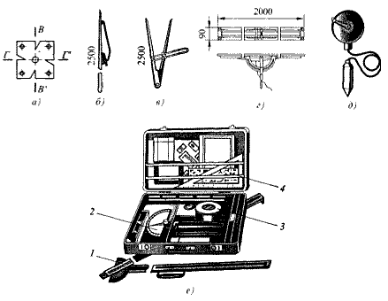

Для тросовых электропроводок производят разметку мест анкерных и промежуточных креплений, для электропроводок на лотках – мест установки поддерживающих конструкций и точек их крепления к строительным элементам зданий, при прокладке проводов и кабелей по полосам и лентам – мест крепления полос, лент и т.д.

При разметке трубных трасс необходимо выполнять точную привязку мест выхода концов труб к электроприемникам. Опорные конструкции для прокладки трубопроводов должны устанавливаться в одной плоскости точно по горизонтальным и вертикальным линиям разметки.

Для этого на трассе проводки или участке трассы устанавливаются две крайние детали крепления и между ними натягивается шнур или стальная проволока, по которым расставляются остальные детали крепления. Вертикальная разметка производится по отвесу.

Расположение трассы и места установки электрооборудования определяются по рабочим чертежам проекта с использованием заданных отметок от уровня пола или потолка, расстояний от колонн, ферм и других строительных элементов, расположенных на одном уровне, или маркшейдерских отметок.

Разметка трасс вертикальных и горизонтальных открытых электропроводок производится с помощью разметочного шнура с соблюдением параллельности линиям сопряжения стен и потолков. Поперечными линиями отмечаются места установки опорных конструкций и крепежных деталей в следующем порядке: сначала у коробок, электроприемников, на поворотах и у проходов, а затем в промежутках между ними. Крепежные детали, поддерживающие и закрепляющие провода и кабели, должны располагаться вдоль трассы симметрично и на одинаковых расстояниях, не превышающих максимально допустимые по СНиП, а проходы – на одной линии и в одной плоскости с прокладываемыми проводами и кабелями.

При разметке трасс прокладки плоских проводов необходимо учитывать следующие требования:

– открытая электропроводка по стенам и перегородкам прокладывается вдоль архитектурных линий (карнизов, балок, линий художественной обработки, выступающих углов), но на расстоянии до 20 мм от них;

– при скрытой прокладке трасса должна легко определяться при эксплуатации проводки, чтобы исключить вероятность ее случайного повреждения (горизонтальные участки трассы располагаются таким образом, чтобы линии сопряжения стен и потолков были параллельны);

– вертикальные участки трассы (спуски или подъемы к светильникам, выключателям и штепсельным розеткам) должны прокладываться параллельно линиям дверных и оконных проемов или углам помещения;

– скрытая прокладка проводов по перекрытиям (в штукатурке, щелях и пустотах плит, под плитами перекрытия) должна выполняться по кратчайшему расстоянию между наиболее удобным местом перехода ее на потолок и светильником.

Разметку трасс скрытых электропроводок, углубленных в борозды стен и потолков, можно производить следующим образом: по кратчайшему расстоянию от вводов до электрооборудования и светильников.

Места пробивки отверстий и гнезд для установки электроконструкций часто намечают с помощью простых разметочных шаблонов (рис. 3.2).

Рис. 3.2. Разметка по шаблону

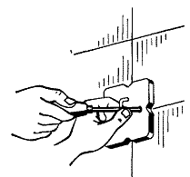

При сооружении зданий из сборных строительных конструкций с отформованными в них каналами для проводов и проемами, нишами и углублениями для распределительных устройств и электроустановочных изделий разметку мест их установки и трасс электропроводок не делают, а проверяют пригодность каналов для затягивания проводов, особенно в местах сопряжения строительных элементов здания.

Максимальные расстояния между точками крепления, радиусы изгиба проводов и другие требования по разметке трасс электропроводок регламентируются действующими правилами и нормами.

3.. Пробивные работы при установке крепежных деталей

Объем пробивных работ и затраты труда на их выполнение при современных индустриальных методах монтажа резко сокращаются благодаря применению прогрессивных способов закрепления деталей и конструкций в строительных основаниях:

– забивки и встреливания крепежных дюбелей;

– установки закладных частей;

– образования каналов, борозд, ниш, сквозных отверстий в строительных конструкциях при их изготовлении;

– приклеивания деталей электропроводок и электроустановочных изделий.

Пробивные работы, которых полностью избежать невозможно, должны выполняться механизированным способом, что сокращает затраты труда и обеспечивает получение правильных геометрических размеров пробиваемых отверстий при минимальном нарушении строительных конструкций.

Основными средствами механизации пробивных работ являются электрические ударные дрели, электрические и пневматические молотки и перфораторы, оснащенные рабочим инструментом (сверлами, бурами, шлямбурами, коронками) с пластинами из твердых износостойких сплавов (в основном из металлокерамических сплавов марки ВК – зерен карбида вольфрама, сцементированных металлическим кобальтом).

Сверление гнезд и отверстий производится главным образом в кирпичных стенах, так как для бетона, даже невысоких марок твердости, оно не эффективно. Производительность в этом случае составляет 10 мм в минуту, а при попадании сверла в твердый наполнитель скорость сверления резко снижается и происходят сильный нагрев, быстрый износ и выкрашивание твердосплавных пластинок.

Для эффективного сверления отверстий в железобетоне используются электроперфораторы и электромолотки с ударно-вращательным действием инструмента, имеющие большую производительность по сравнению с простым сверлением вследствие более эффективного удаления буровой мелочи и требующие меньших усилий для их удержания.

При наличии сети сжатого воздуха для пробивки отверстий больших размеров (особенно в бетонных основаниях) рекомендуется использовать пневмоинструмент – молотки ударного и ударно-поворотного действия (перфораторы), которые отличаются легкостью, простотой конструкции, надежностью и относительной безопасностью.

Отверстия под распорные дюбеля в кирпичных и бетонных основаниях пробивают специальным пробойником ручным или механизированным способом. При ручном способе пробойники вставляются в специальную оправку, при механизированном – в переходную втулку электрического или пневматического молотка. Цилиндрическая рабочая часть пробойника имеет три продольных канавки длиной 55 мм для удаления буровой мелочи.

Ручные пробойники выпускаются только двух типов: ПО-1 длиной 90 мм и диаметром 4,8 мм и ПО-2 длиной 90 мм и диаметром 7,8 мм. Применяются они с оправкой типа ОПКМ с клином, предназначенным для выбивания пробойников из оправки.

Пробивание отверстий вручную производится легкими ударами молотка по пробойнику, который прочно закрепляется в оправке и направляется перпендикулярно к стене. После каждого удара пробойник легко поворачивается. Диаметр пробойника выбирают на 0,5 мм меньше диаметра дюбеля, так как отверстие в стене при пробивании получается на 0,5... 1 мм больше диаметра пробойника. Глубина отверстия должна соответствовать длине дюбеля.

Для пробивки отверстий в многопустотных плитах междуэтажных перекрытий применяется пиротехническая ударная колонка УК-2М.

4.. Крепежные работы

Выбор способа крепления при монтаже, если он не предусмотрен проектом, определяется видом строительного основания, характером нагрузки, массой закрепляемой детали, а также трудоемкостью и стоимостью работ.

5. Забивка в строительные основания крепежных дюбелей

Дюбеля, надежно закрепляющие изделия в строительных конструкциях, делятся на три группы: распорные для крепления без вмазывания в предварительно подготовленные отверстия (металлические и пластмассовые); встреливаемые строительно-монтажным пистолетом; забиваемые ручной или пиротехнической оправкой.

Самозакрепляющиеся распорные дюбеля используются для крепления без вмазки к кирпичным и бетонным основаниям различных электроустановочных изделий и деталей, применяемых при монтаже осветительных и силовых установок.

Металлический распорный дюбель состоит из корпуса, который представляет собой штампованную или точеную (для болтов диаметром более 6 мм) гильзу из мягкой стали толщиной 8 мм, распорной конической гайки, винта по металлу (с полукруглой, цилиндрической или шестигранной головкой) или болта и двух шайб – нормальной и пружинной. Зубцы и выемки на гильзе и соответствующие этим выемкам ребра на гайке препятствуют вращению гильзы или гайки при ввинчивании винта. Гильза имеет два продольных разреза для более легкого ее распирания гайкой при затяжке, для этой же цели конец гильзы со стороны гайки выполнен с небольшим расширением. Дюбеля с конической распорной гайкой применяются для закрепления легких конструкций, небольших щитков, пусковых аппаратов и др.

Винт и дюбель соединяются с деталью, подлежащей закреплению (скобой, лапкой, ящиком). Затем корпус дюбеля вставляется в подготовленное отверстие и легким ударом молотка забивается так, чтобы его наружный торец был в одной плоскости с краями отверстия. Дюбель должен входить в отверстие с небольшим трением. Винт или болт, пропущенный через отверстие закрепляемого шзделия, ввертывается в распорную гайку до отказа. При ввинчивавши винта распорная гайка, перемещаясь в корпусе дюбеля, распирает своим конусом лепестки корпуса и плотно прижимается к стенкам отверстия, благодаря чему изделие надежно закрепляется. В настоящее время в основном применяются дюбеля из пластмассы (рис. 3.3) и капрона.

Капрон представляет собой твердый материал белого или светло-желтого цвета. Это синтетический материал, получаемый в результате полимеризации капролактама – порошкообразного вещества с температурой плавления 70 °С. У капрона температура плавления 215 °С. Он очень устойчив к плесневым грибкам, но не устойчив к атмосферным воздействиям.

Как и у других полимерных материалов, у капрона наблюдается медленная деформация (холодная текучесть) под действием постоянной нагрузки. Если деформация в пределах 3 %, то после снятия нагрузки она исчезает.

Наибольшее применение капрон получил для производства электромонтажных и конструкционных деталей малой массы.

Рис. 3.3. Пластмассовые распорные дюбеля:  
а – общий вид; б– установленные в строительное основание

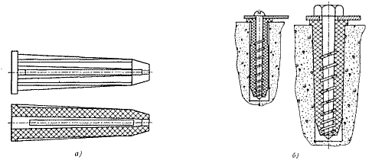

Корпус пластмассового дюбеля цилиндрической формы с внутренним конусным каналом разделен на две половины продольной щелью для облегчения расклинивания. Расположенные по длине наружной поверхности дюбеля ребра служат для уплотнения его в гнезде и улучшения сцепления с поверхностью гнезда и препятствуют проворачиванию при ввертывании шурупов.

Пластмассовые дюбеля имеют ряд преимуществ по сравнению с другими дюбелями: они устойчивы к динамическим нагрузкам и вибрациям, высоко устойчивы к коррозии и их можно применять во влажных и химически активных средах. Для закрепления скоб, установочных изделий и небольших конструкций используются дюбеля с шурупами, а для закрепления поддерживающих кабельных и троллейных конструкций, тросовых проводок, аппаратов, струнных подвесок – дюбеля с глухарями.

В настоящее время пластмассовые дюбеля вытесняют металлические.

Разметку мест вбивания дюбелей следует выполнять точно и тщательно, так как в дальнейшем исправить неточность невозможно. В стальных полосах сети заземления и вспомогательных деталях для их прокладки необходимо в местах крепления предварительно просверлить отверстия диаметром 4 мм.

Размер дюбеля выбирается в зависимости от твердости основания и наличия на нем штукатурки: для бетона и железобетона марки 200 и ниже – 2,5 х 25 мм, для красного и силикатного кирпича – 3,5 х 35 мм, а для оштукатуренных оснований (если недостаточно дюбеля 3,5 х 35 мм) – 4,5 х 40 мм. Для проверки правильности выбора (поскольку качество материала основания, от которого зависит длина заглубляемой части, может оцениваться только приближенно) необходимо по месту работ провести пробную забивку нескольких дюбелей.

6.. Заделка в строительные основания крепежных деталей путем вмазки

Этот трудоемкий способ крепления применяется редко, например при отсутствии закладных частей или если нельзя использовать дюбеля (при креплении тяжелых аппаратов). Вмазка крепежных деталей включает в себя следующие операции:

– выполнение в строительном основании гнезда путем сверления или пробивки;

– очистку гнезда и смачивание его водой;

– заполнение гнезда на одну треть или половину цементным или алебастровым раствором;

– заделку опорной детали в гнездо.

7.. Крепление деталей и изделий к закладным частям

Для крепления элементов электрооборудования к стенам, перекрытиям, колоннам, фермам и балкам широко используются закладные части, представляющие собой отрезки водогазопроводных труб, листовой, полосовой, угловой или круглой стали, которые устанавливаются в строительных основаниях при сооружении зданий или при изготовлении строительных конструкций на заводах и полигонах в соответствии с рабочими чертежами по заданию организации, проектирующей электрооборудование.

Крепление электрооборудования и устройств электрической сети к закладным частям производится болтами или электросваркой либо через промежуточные переходные детали. В помещениях, которые имеют перекрытия из сборных железобетонных плит, для установки закладных частей целесообразно использовать швы между плитами и места сопряжения отдельных деталей. Для надежности концы закладных частей из профильной стали загибают или приваривают к ним пластины, шайбы и т. п.

При использовании закладных частей для крепления конструкций исключаются пробивные работы, а электромонтажные выполняются после окончательной отделки помещения.

8.Крепление с помощью универсально-сборных электромонтажных конструкций

В последнее время разработан и освоен заводской выпуск универсально-сборных электромонтажных конструкций УСЭК, представляющих собой набор унифицированных несущих, соединяющих и крепежных деталей.

Из этих деталей в МЭЗ или непосредственно на объекте собираются без сварки и сверления различные металлоконструкции (кронштейны, подвесы, закрепы), используемые для установки или прокладки различных электротехнических устройств и коммуникаций (шинопроводов, лотков, коробов, осветительной арматуры и др.).

Номенклатура изделий УСЭК включает в себя 35 типоразмеров деталей с болтами, гайками и шайбами, например скобы, уголки, основания, патрубки, профили, полосы, шарниры, прижимы, шпильки, установочные и закладные гайки, клиновые соединители, анкеры. Применение УСЭК для подвески светильников и шинопроводов показано на рис. 3.4.

Крепление с помощью элементов УСЭК сводится к выбору или резке профилей требуемой длины и сборке их с помощью крепежных деталей по типовым альбомам или замерам, при этом сокращаются до минимума механические работы (остается только резка или рубка профилей на мерные отрезки), исключаются операции сварки и нанесения покрытий, упрощается выполнение соединений.

Рис. 3.4. Применение УСЭК для крепления светильников (а) и подвески шинопроводов (б).

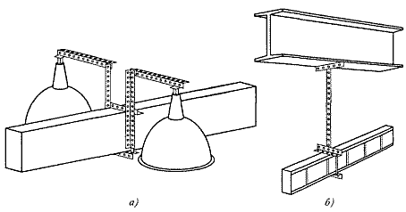

9.. Приклеивание крепежных деталей и изделий

В настоящее время применяется крепление деталей для электропроводок, электроустановочных изделий и мелких конструкций к строительным основаниям с помощью клеев из полимерных материалов. Приклеивание исключает пробивные работы, облегчает условия труда, удешевляет монтаж, сохраняет целость и прочность оснований. Однако до последнего времени этот способ не выходил за рамки опытного внедрения, так как ни один клей полностью не обеспечивал быстрого и прочного соединения. И только применение клея БМК-5К на основе акриловой смолы показало надежность и перспективность этого способа крепления. В состав данного клея входят смола БМК-5 (180 мас. ч.), ацетон в качестве растворителя (420 мас. ч.) и каолин в качестве наполнителя (400 мас. ч.).

В качестве растворителей используются легкоиспаряющиеся жидкости: ацетон, бензол, спирты и др. Ацетон - это бесцветная жидкость со своеобразным запахом, легко воспламеняющаяся, пары ее взрывоопасны. Хорошо смешивается с водой, спиртом, бензином. Применяется для растворения эпоксидных смол и обезжиривания.

Наполнители – порошкообразные или волокнистые вещества, повышающие механическую прочность и уменьшающие объемную усадку пластмассовых изделий. Для повышения механической прочности используются стеклянные, асбестовые и хлопковые волокна, а для повышения коэффициента теплопроводности пластмасс и увеличения их нагревостойкости – кварцевый и слюдяной порошки. Всего в пластмассах содержится 40...60 % наполнителей.

Введение в состав клея наполнителя повышает его прочность и эластичность, снижает усадочные явления и сокращает время отвердевания.

Клей поставляется расфасованным в тубы емкостью 0,1 дм3 или в другую герметически закрываемую тару емкостью до 0,25 дм3. Смешивать раствор смолы с наполнителем непосредственно на рабочем месте не рекомендуется. Клей БМК-5К сохраняет однородность состава даже после длительного хранения, поэтому не требует дополнительного размешивания.

Закрепление проводов, полос заземления и мелких установочных изделий возможно как посредством приклеивания крепежных деталей (рис. 3.5), так и непосредственно самих ответвительных коробок и других пластмассовых изделий, имеющих плоскую опорную поверхность не менее 6 см2.

Рис. 3.5. Крепежные детали и установочные изделия для приклеивания: а – деталь из жести с пряжкой; б – деталь из пластмассы или металла в комплекте с поливинилхлоридной лентой и кнопками из полистирола; в - деталь из пластмассы или металла в комплекте с плоской полосой и пряжкой; г – пластмассовая деталь для крепления проводов; д – соединительные коробки; е – полугерметический выключатель.

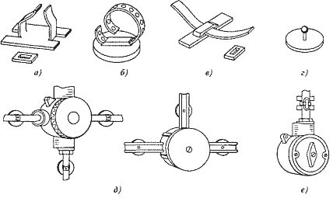

Перед приклеиванием необходимо подготовить поверхность строительных конструкций, т. е. зачистить место соединения стальным шпателем или стальной щеткой от неровностей и загрязнений. Не допускается приклеивание к побелке, масляной краске, промасленным и закопченным основаниям. Поверхность строительного основания должна быть сухой, ровной и чистой. Стальные поверхности очищают от ржавчины и обезжиривают чистым тампоном, смоченным в ацетоне или бензине марки не ниже М-72. Проверяют также опорные поверхности приклеиваемых деталей и при необходимости очищают их от пыли, жировых пятен и ржавчины, удаляют заусенцы, а металлические детали выправляют для обеспечения плотного прилегания к основанию.

Приклеивание осуществляют в следующем порядке: шпателем-лопаткой клей наносится на строительное основание и по всей поверхности соединения приклеиваемой детали. Нанесенный слой должен быть ровным толщиной 0,5... 1,0 мм; лишний клей снижает прочность соединения. Затем приклеиваемую деталь прижимают с некоторым усилием к опорной поверхности и удерживают в зависимости от массы изделия в течение 2... 5 с. Сила схватывания клея, возникающая при этом, достаточна для удержания изделия. Необходимая для производства дальнейших работ прочность приклеивания достигается через 24 ч. Гарантийный срок хранения клея 9 месяцев. По истечении этого срока клей подлежит повторному испытанию на отрыв.

Приклеивать непосредственно провода или кабели клеем БМК-5К к строительному основанию не рекомендуется, так как из-за быстрого высыхания его консистенция по длине провода будет неодинакова, а следовательно, неодинаковой будет прочность соединения, и, кроме того, при отставании провода у одного конца проводки произойдет отклеивание ее по всей длине без особых усилий.

Минимальная удельная прочность клея БМК-5К при прямом отрыве от бетона, железобетона, керамики – 50 Н/см2, от кирпича – 10 Н/см2. Качество и прочность крепления зависят от правильного приготовления клея и соблюдения технологии приклеивания.

При испытаниях, а также на основе опыта внедрения клея БМК-5К установлены следующие ограничения: не следует приклеивать им детали, подвергающиеся ударным нагрузкам и сильной вибрации (из-за хрупкости клея), и использовать его в сырых помещениях (прачечных, банях). После затвердевания клей БМК-5К остается водостойким, прочность его слоя уменьшается незначительно; в сырых помещениях отклеивание происходит из-за снижения прочности поверхностного слоя строительного основания вследствие намокания. При соприкосновении с водой жидкий клей БМК-5К свертывается и теряет свои свойства, поэтому нельзя приклеивать детали к сырым основаниям.

Затвердевший клей морозостоек, но жидкий он не пригоден для использования при низких температурах, т. е. его можно применять только при плюсовой температуре. Не рекомендуется приклеивать электроустановочные изделия к гипсолитовым, гипсобетонным, оштукатуренным мокрым способом строительным конструкциям и сухой штукатурке, имеющим недостаточную прочность поверхностного слоя.

Клей обладает хорошей адгезией (прилипанием поверхностей двух разнородных тел) к стали, винипласту, стеклу, фарфору, дереву, карболиту и пластмассе. Но его адгезия к алюминию и оцинкованному железу в два раза ниже, чем к стали. Учитывая возможность коррозии стали при определенных атмосферных условиях, рекомендуется применять при склеивании крепежные детали из пластмасс (за исключением полиэтиленовых). Норма расхода клея БМК-5К составляет около 100 г на 100 креплений.

Приклеивание по сравнению с другими способами крепления проводов и установочных изделий повышает производительность труда в 2 – 3 раза.

При работе с клеем БМК-5К необходимо соблюдать некоторые нормы охраны труда и правила пожарной безопасности. Рекомендуется работать в тонких эластичных резиновых перчатках, а при приклеивании деталей к вертикальным плоскостям или потолку надевать защитные очки. Разбавлять клей надо также в защитных очках, соблюдая осторожность. Прием ацетона или клея БМК-5К внутрь даже в малых количествах может привести к отравлению и слепоте. При попадании клея на кожу его удаляют тампоном, смоченным в ацетоне, и промывают кожу горячей водой с мылом. Протирать руки ацетоном и мыть горячей водой с мылом нужно также каждый раз после окончания работ.

Не допускается работа с клеем вблизи открытого огня и нагревательных приборов. Запрещается принимать пищу и курить в помещениях, где приготовляют клей или работают с ним. Эти помещения должны иметь вентиляцию и систематически проветриваться. Просеивание наполнителей можно производить только в респираторах.

В настоящее время для данных целей можно использовать клей серии «Момент–Монтаж» [19] или клеи под названием «Жидкие гвозди» отечественных и зарубежных фирм изготовителей. Данная серия клеев предназначена для быстрого и надежного крепления тяжелых конструкций, требующих высокой прочности и долговечности. Применяется при установке наружной обшивки, сайдинга, кровли, черных полов, каменной облицовки, стеллажей, столешниц и других тяжелых деталей из дерева, гипсокартона, металла, ДСП, фанеры, камня, резины, стекловолокна и т.д.

Данная серии клеев обладает повышенной прочностью приклеивания, склеивает в различных сочетаниях большинство строительных материалов, открытое время (для позиционирования склеиваемых деталей) 15 минут, диапазон рабочих температур от -17°С до +40°С, стойки к погодным условиям, температура эксплуатации клеевого соединения от -40°С до +70°С, первоначальная сила схватывания 55 кг/см2, конечная сила схватывания 70 кг/см2.

Состав клея серии «Момент–Монтаж»: синтетический каучук, смолы, наполнители, смесь алифатических углеводородов, толуол.

Указания по применению: склеиваемые поверхности должны быть сухими, очищенными от грязи и масел, сильно прижать склеиваемые поверхности друг к другу, наибольшая прочность склеивания достигается через 24 часа, следы свежего клея можно удалить бензином или ацетоном.

Меры предосторожности: Горюч! Работы проводить вдали от открытых источников огня, в хорошо проветриваемом помещении. Избегать контакта с кожей и глазами, использовать перчатки. Пары не вдыхать. При попадании на кожу или в глаза промыть водой и при необходимости обратиться к врачу. Предохранять от воздействия солнечных лучей и не допускать нагрева свыше 50°С. Хранить вдали от источников тепла в прохладном, хорошо проветриваемом помещении при температуре от -20 оС до + 50 оС.

**3.8 Работа по составлению графиков текущих ремонтов электооборудувание**

Цель: научиться рассчитывать периодичность работ по плановому ТО и ремонту. Составлять годовой план – график ППР оборудования.

Ход работы :

1.      Выбрать номер оборудование по варианту(см. в приложении 1)  
2.     Вносим в пустую форму графика ППР наше оборудование.  
3.     На этом этапе определяем нормативы ресурса между ремонтами и простоя:  
4.     Смотрим приложение №1 «Нормативы периодичности, продолжительности и трудоемкости ремонта» выбираем значения периодичности ремонта и простоя при капитальном и текущем ремонтах, и записываем их в свой график.  
5.     Для выбранного оборудования нам необходимо определиться с количеством и видом ремонтов в предстоящем году. Для этого нам необходимо определить количество отработанных часов оборудования ( расчет условно ведется с января месяца) ( см. приложение 2)  
6.     4. Определяем годовой простой в ремонте  
7.     В графе годового фонда рабочего времени указываем количество часов, которое данное оборудование будет находиться в работе за вычетом простоев в ремонте.  
8.     Сделать вывод

Таблица 1 – Задание

|  |  |  |  |  |  |
| --- | --- | --- | --- | --- | --- |
| Вариант | Номер оборудования | | | | |
| 1 | 1 | 6 | 10 | 13 | 15 |
| 2 | 16 | 2 | 7 | 11 | 14 |
| 3 | 20 | 17 | 3 | 8 | 12 |
| 4 | 23 | 21 | 18 | 4 | 9 |
| 5 | 25 | 24 | 22 | 19 | 5 |

Теоретическая часть

Планово-предупредительный ремонт (ППР) – это комплекс организационно-технических мероприятий по надзору, уходу и всем видам ремонта, которые проводятся периодически по заранее составленному плану.

Благодаря этому предупреждается преждевременный износ оборудования, устраняются и предупреждаются аварии, системы противопожарной защиты поддерживаются в постоянной эксплуатационной готовности.

Система планово-предупредительного ремонта включает в себя следующие виды технического ремонта и обслуживания:

•         еженедельное техническое обслуживание,

•         ежемесячный текущий ремонт,

•         ежегодный планово-предупредительный ремонт,

Ежегодный планово-предупредительный ремонт проводится в соответствии с годовым план-графиком ППР оборудования.

Составление графика ППР

Годовой график планово-предупредительного ремонта, на основе которого, определяется потребность в ремонтном персонале, в материалах, запасных частях, комплектующих изделиях. В него включается каждая единица, подлежащая капитальному и текущему ремонту.

Для составления годового графика планово-предупредительного ремонта (графика ППР) нам понадобятся нормативы периодичности ремонта оборудования. Эти данные можно найти в паспортных данных завода-изготовителя, если завод это специально регламентирует, либо использовать справочник «Система технического обслуживания и ремонта».

Имеется некоторое количество оборудования. Все это оборудование необходимо внести в график ППР.

В графе 1 указывается наименование оборудования, как правило, краткая и понятная информация об оборудовании.

В графе 2 – кол-во оборудования

В графе 3-4 – указываются нормативы ресурса между капитальными ремонтами и текущими.(см приложение 2)

Графах 5-6 – трудоемкость одного ремонта ( см табл 2 приложение 3) на основании ведомости дефектов.

В графах 7-8 – указываются даты последних капитальных и текущих ремонтов (условно принимаем январь месяц текущего года)

В графах 9-20 каждая из которых соответствует одному месяцу, условным обозначением указывают вид планируемого ремонта: К – капитальный, Т – текущий.

В графах 21 и 22 соответственно записываются годовой простой оборудования в ремонте и годовой фонд рабочего времени.

[Годовой план-график планово предупредительного ремонта оборудования](http://malgina.ru/images/book/remont.doc) можно скачать здесь.

Приложение 1

НОРМАТИВЫ ПЕРИОДИЧНОСТИ, ПРОДОЛЖИТЕЛЬНОСТИ И ТРУДОЕМКОСТИ ТЕХНИЧЕСКОГО ОБСЛУЖИВАНИЯ И РЕМОНТА

|  |  |  |  |  |  |  |
| --- | --- | --- | --- | --- | --- | --- |
| № п/п | Наименование оборудования | | Нормативы ресурса между ремонтами | | Время простоя оборудования | |
|  | Т | К | | Т | К |
| 1 | 2 | | 3 | 4 | 5 | 6 |
| 1 | Кран мостовой Q=3.2т | | 6000 | 24000 | 16 | 32 |
| 2 | Токарно - винторезный станок 1М63 | | 6720 | 40320 | 8 | 40 |
| 3 | Токарно - винторезный станок 16К20 | | 6720 | 40320 | 8 | 40 |
| 4 | Наждак | | 12500 | 37500 | 2 | 4 |
| 5 | Машина листогибочная ИВ 2144 | | 3000 | 9000 | 2 | 6 |
| 6 | Пресс ножницы комбинированные НБ 5221Б | | 3500 | 10500 | 4 | 8 |
| 7 | Зигмашина ИВ 2716 | | 20000 | 40000 | 1 | 2 |
| 8 | Ножницы кривошипные Н3118 | | 1500 | 6000 | 4 | 8 |
| 9 | Трансформатор сварочный | | 1200 | 2400 | 16 | 32 |
| 10 | Машина листогибочная трехволковая ИБ 2216 | | 4000 | 12000 | 16 | 32 |
| 11 | Отделочно-расточной вертикальный станок 2733П | | 2800 | 11200 | 4 | 8 |
| 12 | Зигмашина ВМ С76В | | 20000 | 40000 | 1 | 2 |
| 13 | Трансформатор сварочный ТДМ 401-У2 | | 1200 | 2400 | 16 | 32 |
| 14 | Выпрямитель для дуговой сварки ВДУ - 506С | | 1200 | 2400 | 8 | 16 |
| 15 | Кран мостовой Q=1т | | 6000 | 24000 | 16 | 32 |
| 16 | Вертикально - фрезерный станок 6М13П | | 6720 | 40320 | 8 | 32 |
| 17 | Выпрямитель для дуговой сварки ВДУ - 506С | | 1200 | 2400 | 8 | 16 |
| 18 | Вертикально - сверлильный станок ГС2112 | | 6720 | 40320 | 8 | 32 |
| 19 | Вертикально-фрезерный станок 6М13П | | 6720 | 40320 | 8 | 32 |
| 20 | Полуфвтомат сварочный | | 1200 | 2400 | 16 | 32 |
| 21 | Кран мостовой Q=3.2т | | 6000 | 24000 | 16 | 32 |
| 22 | Токарно - винторезный станок 1М63 | | 6720 | 40320 | 8 | 32 |
| 23 | Токарно - винторезный станок 16К20 | | 6720 | 40320 | 8 | 32 |
| 24 | Наждак | | 12500 | 37500 | 2 | 4 |
| 25 | Вертикально - фрезерный станок 6М13П | | 6720 | 40320 | 8 | 32 |

Приложение 2

|  |  |  |  |  |  |  |  |  |  |  |  |  |  |  |
| --- | --- | --- | --- | --- | --- | --- | --- | --- | --- | --- | --- | --- | --- | --- |
| Учет времени работы оборудования | | | | | | | | | | | | | |  |
|  |
| № п/п | Наименование оборудования | Месяц года | | | | | | | | | | | |  |
| январь | февраль | март | апрель | май | июнь | июль | август | сентябрь | октябрь | ноябрь | декабрь |  |
| 1 | 2 | 3 | 4 | 5 | 6 | 7 | 8 | 9 | 10 | 11 | 12 | 13 | 14 |  |
| 1 | Кран мостовой Q=3.2т | 28 | 32 | 37 | 29 | 34 | 28 | 35 | 27 | 36 | 30 | 28 | 32 |  |
| 2 | Токарно - винторезный станок 1М63 | 128 | 157 | 161 | 168 | 152 | 165 | 158 | 160 | 162 | 155 | 164 | 165 |  |
| 3 | Токарно - винторезный станок 16К20 | 128 | 157 | 165 | 168 | 152 | 165 | 158 | 160 | 162 | 155 | 164 | 165 |  |
| 4 | Наждак | 35 | 38 | 50 | 57 | 44 | 56 | 48 | 45 | 40 | 35 | 44 | 48 |  |
| 5 | Машина листогибочная ИВ 2144 | 68 | 70 | 84 | 80 | 70 | 80 | 75 | 82 | 68 | 74 | 78 | 76 |  |
| 6 | Пресс ножницы комбинированные НБ 5221Б | 95 | 90 | 109 | 115 | 90 | 120 | 105 | 98 | 110 | 96 | 103 | 96 |  |
| 7 | Зигмашина ИВ 2716 | 58 | 60 | 62 | 64 | 60 | 50 | 59 | 65 | 63 | 54 | 66 | 63 |  |
| 8 | Ножницы кривошипные Н3118 | 8 | 10 | 6 | 4 | 10 | 7 | 8 | 5 | 6 | 4 | 3 | 8 |  |
| 9 | Трансформатор сварочный | 120 | 125 | 140 | 140 | 125 | 120 | 130 | 140 | 135 | 123 | 125 | 120 |  |
| 10 | Машина листогибочная трехволковая ИБ 2216 | 68 | 70 | 84 | 80 | 70 | 80 | 75 | 78 | 82 | 76 | 80 | 74 |  |
| 11 | Отделочно-расточной вертикальный станок 2733П | 28 | 30 | 32 | 34 | 32 | 30 | 28 | 32 | 30 | 32 | 28 | 31 |  |
| 12 | Зигмашина ВМ С76В | 39 | 48 | 38 | 52 | 56 | 35 | 33 | 44 | 28 | 27 | 35 | 42 |  |
| 1 | 2 | 3 | 4 | 5 | 6 | 7 | 8 | 9 | 10 | 11 | 12 | 13 | 14 |  |
| 13 | Трансформатор сварочный ТДМ 401-У2 | 110 | 120 | 140 | 120 | 140 | 130 | 125 | 135 | 140 | 120 | 130 | 125 |  |
| 14 | Выпрямитель для дуговой сварки ВДУ - 506С | 155 | 160 | 168 | 162 | 168 | 180 | 182 | 170 | 174 | 182 | 180 | 160 |  |
| 15 | Кран мостовой Q=1т | 10 | 15 | 14 | 15 | 12 | 13 | 15 | 12 | 14 | 10 | 9 | 12 |  |
| 16 | Вертикально - фрезерный станок 6М13П | 120 | 125 | 161 | 168 | 152 | 165 | 158 | 160 | 162 | 158 | 164 | 165 |  |
| 17 | Выпрямитель для дуговой сварки ВДУ - 506С | 155 | 160 | 168 | 162 | 168 | 180 | 182 | 170 | 174 | 182 | 180 | 160 |  |
| 18 | Вертикально - сверлильный станок ГС2112 | 68 | 77 | 75 | 67 | 72 | 65 | 70 | 74 | 85 | 98 | 68 | 35 |  |
| 19 | Вертикально-фрезерный станок 6М13П | 120 | 125 | 161 | 168 | 152 | 165 | 158 | 160 | 162 | 158 | 164 | 165 |  |
| 20 | Полуфвтомат сварочный | 142 | 140 | 164 | 164 | 142 | 164 | 160 | 154 | 162 | 148 | 166 | 160 |  |
| 21 | Кран мостовой Q=3.2т | 28 | 32 | 37 | 29 | 34 | 28 | 35 | 27 | 36 | 30 | 28 | 32 |  |
| 22 | Токарно - винторезный станок 1М63 | 128 | 157 | 161 | 168 | 152 | 165 | 158 | 160 | 162 | 155 | 164 | 165 |  |
| 23 | Токарно - винторезный станок 16К20 | 128 | 157 | 165 | 168 | 152 | 165 | 158 | 160 | 162 | 155 | 164 | 165 |  |
| 24 | Наждак | 35 | 38 | 50 | 57 | 44 | 56 | 48 | 45 | 40 | 35 | 44 | 48 |  |
| 25 | Вертикально - фрезерный станок 6М13П | 120 | 125 | 161 | 168 | 152 | 165 | 158 | 160 | 162 | 158 | 164 | 165 |  |

Приложение 3

